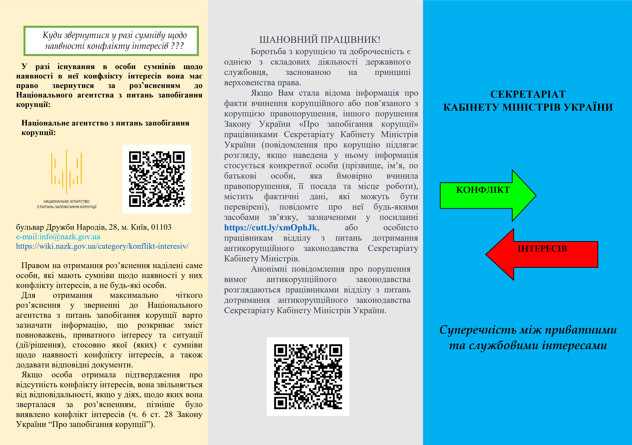
КОНФЛІКТ ІНТЕРЕСІВ - це ситуація, при якій службова особа, виконуючи свої обов'язки, має приватний інтерес, який хоча і не обов'язково призводить до прийняття неправомірного рішення або вчинення неправомірного діяння, але здатний до цього призвести.
ПРИВАТНИЙ ІНТЕРЕС - будь-який майновий чи немайновий інтерес особи, у тому числі зумовлений особистими, сімейними, дружніми чи іншими позаслужбовими стосунками з фізичними чи юридичними особами, у тому числі ті, що виникають у зв’язку з членством або діяльністю в громадських, політичних, релігійних чи інших організаціях.
ПОТЕНЦІЙНИЙ КОНФЛІКТ ІНТЕРЕСІВ - наявність у особи приватного інтересу у сфері, в якій вона виконує свої службові чи представницькі повноваження, що може вплинути на об’єктивність чи неупередженість прийняття нею рішень, або на вчинення чи невчинення дій під час виконання зазначених повноважень.
РЕАЛЬНИЙ КОНФЛІКТ ІНТЕРЕСІВ - суперечність між приватним інтересом особи та її службовими чи представницькими повноваженнями, що впливає на об’єктивність або неупередженість прийняття рішень, або на вчинення чи невчинення дій під час виконання зазначених повноважень.
Приватний інтерес не обмежується фінансовими чи матеріальними інтересами або тими інтересами, які дають службовій особі пряму особисту вигоду, в тому числі неправомірну.
Це означає, що конфлікт інтересів може бути пов'язаний із цілком правомірними діями службовця як приватної особи, його належністю до громадських організацій, сімейними інтересами тощо, за умови, що ці інтереси здатні з певною вірогідністю реально спричинити неналежний вплив на виконання цією службовою особою своїх службових повноважень.
Таким чином, незважаючи на те, що далеко не кожен конфлікт між службовими повноваженнями і приватним інтересом здатен призвести до неправомірних рішень чи діянь, кожен із конфліктів інтересів здатен створити таку ситуацію у випадку, якщо не буде вчасно та належним чином задекларований, оцінений та врегульований.
Так, при потенційному конфлікті інтересів у особи наявний приватний інтерес у сфері, в якій вона виконує свої службові/представницькі повноваження. Така ситуація надалі впливатиме на об’єктивність особи під час реалізації повноважень.
При реальному конфлікті інтересів особа реалізує (повинна реалізувати) свої повноваження у сфері, де наявний приватний інтерес. Це викликає суперечність між повноваженнями і приватним інтересом, яка впливає на об’єктивність вчинення дій чи прийняття рішень.
Суперечність полягає в тому, що, з одного боку, в особи наявний приватний інтерес, а з іншого, особа, яка уповноважена на виконання функцій держави або місцевого самоврядування, має виконувати свої службові обов’язки в інтересах держави, територіальної громади, виключаючи можливість будь-якого впливу приватного інтересу.
Тому навіть за умови, що особа, маючи приватний інтерес, приймає об’єктивні та неупереджені рішення, вона вчиняє дії в умовах реального конфлікту інтересів.

ОБОВ’ЯЗКИ У ЗВ’ЯЗКУ З НАЯВНІСТЮ
КОНФЛІКТУ ІНТЕРЕСІВ (4 ОСНОВНІ ДІЇ) 1. Вживати заходів щодо недопущення виникнення реального та потенційного конфлікту інтересів.
- Повідомляти не пізніше наступного робочого дня з моменту, коли особа дізналася чи повинна була дізнатися про наявність у неї реального чи потенційного конфлікту інтересів безпосереднього керівника.
- Не вчиняти дій та не приймати рішень в умовах реального конфлікту інтересів.
- Вживати заходів щодо врегулювання реального чи потенційного конфлікту інтересів
Безпосередній керівник особи або керівник органу, до повноважень якого належить звільнення/ініціювання звільнення з посади, зобов’язаний:
- після отримання повідомлення про наявність конфлікту інтересів прийняти рішення щодо врегулювання конфлікту інтересів у підлеглої особи протягом 2-х робочих днів. Також керівник має повідомити відповідну підлеглу особу про прийняте рішення;
- якщо йому стало відомо про наявність конфлікту інтересів (від інших осіб, із повідомлень про корупцію, з листів Національного агентства з питань запобігання корупції тощо), вжити передбачених Законом заходів для запобігання та врегулювання конфлікту інтересів у підлеглої особи.
Будь-який захід врегулювання конфлікту інтересів застосовується виключно до особи, у якої виникає конфлікт інтересів. Такі заходи не можуть застосовуватися до інших осіб, спільна робота з якими зумовлює виникнення конфлікту інтересів, тобто підпорядкованих осіб.

Зовнішнє врегулювання конфлікту інтересів здійснюється шляхом:
- Усунення особи від виконання завдання, вчинення дій, прийняття рішення чи участі в його прийнятті в умовах реального чи потенційного конфлікту інтересів.
- Застосування зовнішнього контролю за виконанням особою відповідного завдання, вчиненням нею певних дій чи прийняття рішень.
- Обмеження доступу особи до певної інформації.
- Перегляду обсягу службових повноважень
особи.
- Переведення особи на іншу посаду.
- Звільнення особи.
Особи у яких наявний реальний чи потенційний конфлікт інтересів, можуть самостійно вжити заходів щодо його врегулювання шляхом позбавлення відповідного приватного інтересу з наданням підтверджуючих це документів безпосередньому керівнику або керівнику органу, до повноважень якого належить звільнення/ініціювання звільнення з посади.

